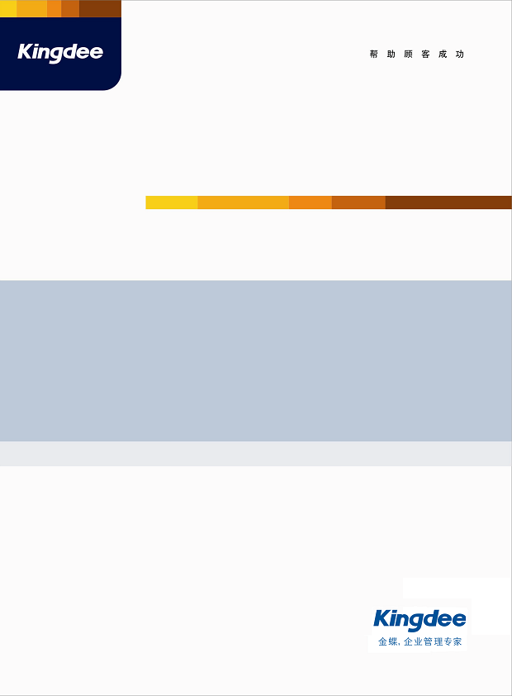

**一号农场ERP+CERP+CRM项目**

**开发需求说明**

**常州金蝶软件有限公司**

**2021/6/01**

**文档控制**

**更改记录**

| 日期 | 作者 | 版本 | 更改参考 |
| --- | --- | --- | --- |
|  |  |  |  |
|  |  |  |  |
|  |  |  |  |
|  |  |  |  |

**查阅**

| 姓名 | 职位 | 签字 |
| --- | --- | --- |
|  |  |  |
|  |  |  |
|  |  |  |
|  |  |  |
|  |  |  |

**分发**

| 拷贝号 | 名字 | 区域 |
| --- | --- | --- |
|  |  |  |
|  |  |  |
|  |  |  |

审批签字:

|  |  |
| --- | --- |
| 客户方项目经理： |  |
| 实施方项目经理： |  |

# 1客户（联系人、客户地址、财务信息）

## 说明

crm表单的数据原则上是不允许删除的，业务人员最多拥有作废数据的权限，由系统管理员在后台统一删除数据。

erp里客户表单包含了联系人、财务信息、客户地址三个模块的信息，在crm里【联系人】、【客户地址】、【客户财务信息】三个对象（关联客户）。

crm里【客户】对象只有一个默认布局

## 同步逻辑

**数据流向：**crm—>erp；

**系统表单：**客户（联系人、客户地址、客户财务信息）—>客户

**同步频率：**5分钟一次；

**新增数据：**crm系统里新增客户数据，点击“同步客户”按钮，会将客户表单上的“是否需要同步”字段改为“是”，接口程序会每隔5分钟将如上的【客户】数据，以及与之关联的【联系人】、【客户地址】、【财务信息】数据同步至erp系统，在同步完以上数据之后会将该字段修改为“否”。同步过的客户数据将不允许再次点击同步按钮。

**更新数据：**crm系统里新建工作流，如果【客户】、【联系人】、【客户地址】、【客户财务信息】四个对象里的字段（具体见字段梳理表）进行了变更，会将客户表单上字段“是否同步”改为是，然后对应的接口程序会读取该数据同步至erp系统，同步成功后，将该字段修改为“否”。

**作废数据：**crm系统里将客户数据进行作废，接口程序同步相应信息至erp，erp系统禁用该笔数据。

**删除数据：**crm系统里将客户数据进行删除，接口程序同步相应信息至erp，erp系统再把相对应的数据删除。

# 物料

## 说明

erp系统需要将系统里的物料基础数据逐条同步至crm系统。

crm里【产品】对象只有一个默认布局

## 同步逻辑

**数据流向：**erp—>crm

**系统表单：**物料—>产品、计量单位

**同步频率：**实时，erp里数据审核后即同步至crm。

**新增数据：**erp里新增物料数据，数据审核后即调用接口将数据同步至crm。

**更新数据：**erp里先反审核物料数据，接口同步相关信息至crm，crm会作废该笔数据。直至erp里的该笔数据修改完毕并审核过，同样会将信息同步至crm系统，此时crm里该笔数据会做相应的更新并恢复。

**删除数据：**erp里先对物料数据反审核，接口同步信息至crm，crm会作废该笔数据。erp里对上述物料数据进行删除，接口同步信息至crm，crm删除该笔数据。

# 销售订单

## 说明

erp里的销售订单分主子表，同样同步至crm里的主子表【销售订单】和【订单产品】

crm里销售订单有两个布局，从erp订单数据同步到销售订单默认布局

（SalesOrderObj_layout_generate_by_UDObjectServer__c）。

## 同步逻辑

**数据流向：**erp—>crm

**系统表单：**销售订单—>销售订单、订单产品

**同步频率：**实时，erp里数据审核后即同步至crm

**新增数据：**erp里新增销售订单数据，数据审核后即调用接口将数据同步至crm。

**更新数据：**erp里先反审核销售订单数据，接口同步相关信息至crm，crm会将该笔数据的“订单状态(erp)”修改为“审核中”。直至erp里的该笔数据修改完毕并审核过，同样会将信息同步至crm系统，此时crm里该笔数据会做相应的更新并将字段“订单状态(erp)”修改为“已审核”。

**删除数据：**erp里先反审核销售订单数据，接口同步信息至crm，crm会把该笔数据的字段“订单状态(erp)”修改为“审核中”。erp里对上述销售订单数据进行删除，接口同步信息至crm，crm删除该笔数据。

# 出库单

## 说明

erp里的出库单分主子表，同样同步至crm里的主子表【发货单】和【发货明细】

crm里【发货单】只有一个默认布局

## 同步逻辑

**数据流向：**erp—>crm

**系统表单：**出库单—>发货单、发货明细

**同步频率：**实时，erp里数据审核后即同步至crm

**新增数据：**erp里新增出库单数据，数据审核后即调用接口将数据同步至crm。由于数据初始是源自管易，管易是在发货单发货后即不可更改并同步至erp系统，因为无需做数据的更新操作。

# 退换货单

## 说明

erp里退换货单分主子表，同样同步至crm里的主子表【退换货单】和【退换货明细】

crm里【退换货单】只有一个默认布局

## 同步逻辑

**数据流向：**erp—>crm

**系统表单：**退换货单—>退换货单、退换货明细

**同步频率：**实时，erp里数据审核后即同步至crm

**新增数据：**erp里新增退换货单数据，数据审核后即调用接口将数据同步至crm。

**更新数据：**erp里先反审核退换货单数据，接口同步相关信息至crm，crm会将该笔数据的“订单状态(erp)”修改为“审核中”。直至erp里的该笔数据修改完毕并审核过，同样会将信息同步至crm系统，此时crm里该笔数据会做相应的更新并将字段“订单状态(erp)”修改为“已审核”。

**删除数据：**erp里先反审核退换货单数据，接口同步信息至crm，crm会把该笔数据的字段“订单状态(erp)”修改为“审核中”。erp里对上述退换货单数据进行删除，接口同步信息至crm，crm删除该笔数据。

# 应收单—发票

## 说明

crm里【发票】只有一个默认布局

## 同步逻辑

**数据流向：**erp—>crm

**同步频率：**实时，erp里数据审核后即同步至crm

**新增数据：**erp里新增应收数据，数据审核后即调用接口将数据同步至crm的【发票】对象。

**更新数据：**erp里先反审核物料数据，接口同步相关信息至crm，crm会作废该笔数据。直至erp里的该笔数据修改完毕并审核过，同样会将信息同步至crm系统，此时crm里该笔数据会做相应的更新并恢复。

**删除数据：**erp里先反审核销售订单数据，接口同步信息至crm，crm会作废该笔数据。erp里对上述销售订单数据进行删除，接口同步信息至crm，crm删除该笔数据。